Консультация для родителей
«Путешествуйте вместе, или как туризм может сплотить семью»
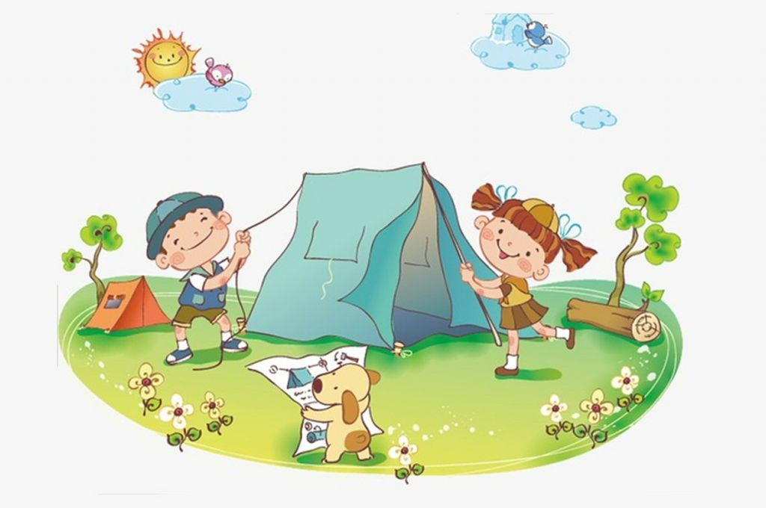
Каждый родитель хочет, чтобы его ребенок вырос здоровым и выносливым!
В этом может помочь и туризм.
Ни один вид спорта не закалит вашего ребенка так, как туризм.
Турист в походе не боится промочить ноги, простудиться в дождь и слякоть, замерзнуть на ветру. Все невзгоды только сильнее закаляют его.
Но туризм это не только – здоровье.
Воспитательную роль туризма нельзя недооценивать. Путешествуя, вы можете посетить места, связанные с жизнью известных и знаменитых людей. Побывать там, где проходили бои во время Великой Отечественной войны.
Туризм это одно из средств экологического и эстетического воспитания детей, познания красоты и любви к родной природе.
Собираясь в поход, заранее – за несколько дней, вы всей семьей начинаете обсуждать маршрут. Быть может именно с этого коллективного обсуждения у вас начнут формироваться совсем иные отношения с ребенком.
Путешествие, маршрут которого вы вместе намечали, трудности, которые вам всем пришлось преодолеть – станут важным средством сплочения семьи! А в характере ребенка вы увидите проявление сознательной дисциплины, настойчивости, упорства и самостоятельности.
Вы, родители, поможете своим детям приобрести необходимые в жизни навыки, которые будут обогащать их знания в дальнейшей жизни.
Сколько нового неизведанного узнает ваш ребенок не из книг или телепередач, а увидев все собственными глазами, прикоснувшись к неизведанному собственными руками. И как долго еще будут звучать в вашем доме воспоминания об однодневном походе или долгом путешествии, об увиденном рассвете над тихой речушкой или о том, как вы переходили её вброд, как ловили рыбу и готовили уху. И у ребенка вновь появится желание отправиться с рюкзаком за плечами в новое путешествие, навстречу неизведанному!
Пословицы о спорте и здоровье
- Молодость не в годах, а в силе.
- В здоровом теле – здоровый дух.
- Кто крепок плечом, тому ноша нипочем.
- Крепок телом – богат и делом.
- Со спортом не дружишь – не раз потужишь.

ИГРЫ – ЭСТАФЕТЫ И СОРЕВНОВАНИЯ ДЛЯ ВСЕЙ СЕМЬИ
«СЕМЕЙНАЯ ИГРА – ЭСТАФЕТА»
Принимают участие две – четыре семьи, каждая из трех человек
(мама, папа и ребенок; маму или папу может заменить старшая сестра или брат)
На линии старта размещается мама с ребенком, а папа располагается на середине пути, Участники выполняют следующую цепочку действий:
по команде начинают бег мама с ребенком, взявшись за руки (10 м.)
ребенок пролезает между ног у мамы;
мама приседает на корточки, а ребенок перепрыгивает через нее способом, ноги врозь, (по типу игры в чехарду) 2 раза подряд;
держась за руки, бегут по бревну до папы;
бег папы с ребенком на плечах и ведение мяча ногой между расставленных на расстоянии одного метра рюкзаков (3 м.) туда и обратно;
бег по прямой друг за другом, держась за плечи впереди бегущего игрока, ребенок бежит первым.
«ПОЛОСА ПРЕПЯТСТВИЙ» общая протяженность -10 м.
КОЧКИ, прыжки с кочки на кочку, стараясь не попасть в болото;
НЕ НАМОЧИ НОГИ, ходьба по бревну;
ПРЫЖОК ЧЕРЕЗ РОВ, ширина около метра;
ВОЛЧАТНИК, (подлезание по-пластунски под натянутую между колышками веревку);
КТО БЫСТРЕЕ (бег в обратном направлении по прямой, с передачей эстафеты следующему игроку).

«ЧЕЙ ПРЫЖОК ДАЛЬШЕ»
Участниками этой игры могут быть взрослые и дети любого возраста.
Соревнования можно организовать между семьями или смешанными командами, если силы не слишком равны.
Первый член команды осуществляет прыжок в длину с места от намеченной линии, на его следы становится следующий игрок и прыгает дальше и т. д., включая последнего игрока. Выигрывает та команда, длина коллективного прыжка которой больше.

И Г Р Ы Д Л Я Д Е Т Е Й
«ТОЧНЫЙ ГЛАЗОМЕР»
игра для детей 7 – 9 лет
Участникам предлагается на глаз определить количество шагов до куста, дерева, палатки и т. п. Ответы проверяются. Победители получают звание, Острый глаз.
«НЕ ЗАБЛУДИСЬ» игра для детей 5 – 8 лет
Дети делятся на две и более разновозрастных команды, в каждой не менее 2 человек. Каждая команда получает определенное название, например, Волчата, и, Зайцы, можно обозначить цветом, порядковым номером . По маршруту длиной около 200 метров в укромных местах (под кустом, на дереве, с обратной стороны пня, под бревном и т. П.) развешиваются 8 – 10 карточек с обозначением названия команды. По сигналу ведущего команды начинают движение по заданному маршруту. Побеждает та команда, которая придет к финишу за минимальное время и соберет все карточки.
«САМЫЙ ВНИМАТЕЛЬНЫЙ» игра для детей 4 – 7 лет
Взрослый маскирует на поляне 10 – 15 предметов (обувь, бейсболки,
мяч, ракетки и т. п.) Затем сообщает об этом участникам. Когда будет найден последний предмет, игра закончится. Затем роль ведущего можно поручить кому – то из детей.
В добрый путь!

